Kapesní

ANEMOMETR AVM-702

(měřič rychlosti větru)

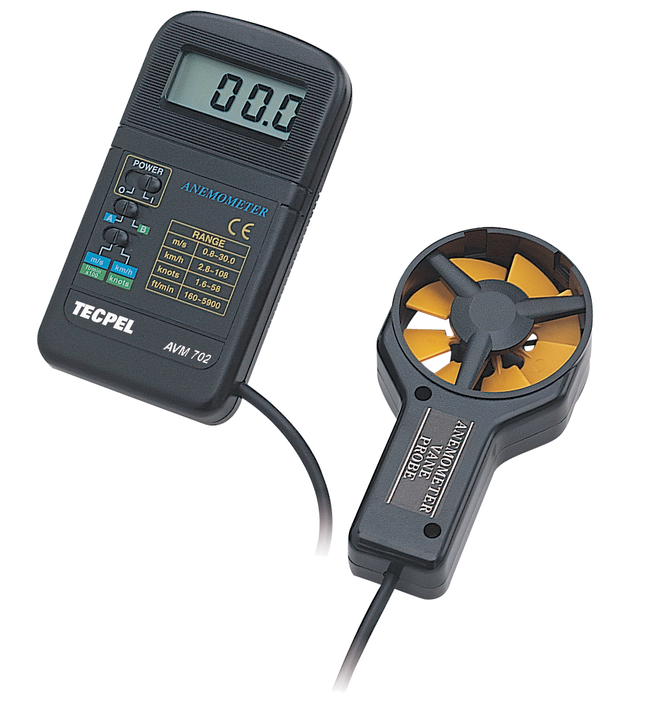

Návod k použití

1. CHARAKTERISTICKÉ VLASTNOSTI

* Vysoce kvalitní za příznivou cenu
* Kompaktní pouzdro kapesní velikosti
* Samostatné čidlo pro usnadnění měření
* Kuličkový větrník s nízkým třením pro přesné použití s vysokou a nízkou rychlostí
* Mnoho jednotek měření: m/s, km/h, stop/min., uzly
* Rychlý a přesný odečet na displeji LCD
* Napájení z baterie 9 V ss typu 006P (6F22)
* Užití trvanlivých prvků s dlouhou životností včetně pevné a lehké plastové skříňky z ABS
* Široký rozsah použití včetně měření rychlostí vzduchu v topných ventilacích a vzduchových klimatizačních systémech (HVAC)

2. SPECIFIKACE

2-1 Všeobecné specifikace

Displej 13 mm (0,5“) LCD, 3,5 místa
Měření m/s (metrů za vteřinu)
km/h (kilometrů za hodinu)
ft/min (stop za minutu)
knots (námořních mil za hodinu)
Konstrukce senzoru Konvenční zkroucené rameno větrníku a konstrukce kuličkového ložiska s nízkým třením
Doba vzorkování cca 0,4 s
Provozní teplota 0 °C až 50 °C (32 °F až 122 °F)
Provozní vlhkost Méně než 80 % relativní vlhkosti vzduchu
Napájení 9 V ss 006P, baterie MN1604 (PP3) nebo ekvivalentní (typ pro velké zatížení)
Odběr proudu cca 6 mA ss
Váha 381 g/0,84 libry
Rozměry Hlavní přístroj:
180 x 73 x 23 mm
(4,3 x 2,9 x 1,4 palce)
Senzorová hlava:
Kulatá, ø 72 mm
Váha 260 g/0,58 libry (včetně baterie)
Dodané příslušenství Instrukční příručka 1 ks
Senzorové čidlo 1 ks

2-2 Elektrické specifikace (23 ± 5) °C

Měření Rozsah Rozlišení Přesnost
m/s 0,8 – 30,0 m/s 0,1 m/s Celá stupnice: ± (3 % + 2 digity)
km/h 2,8 – 108 km/h 0,1 km/h Celá stupnice: ± (3 % + 2 digity)
uzly 1,6 – 58 uzlů 0,1 uzlu Celá stupnice: ± (3 % + 2 digity)
stop/min (x100) 160 – 5900 stop/min. 10 stop/min. Celá stupnice: ± (3 % + 2 digity)

Poznámka 1:
m/s – metrů za vteřinu
ft/min – stop za minutu
km/h – kilometrů za hodinu
knots – námořských mil za hodinu (mezinárodní uzel)

Poznámka 2:
Specifikace testována pouze v prostředí rozhlasové intenzity pole menší než 3 V/m při kmitočtech nižších než 30 MHz

3. POPIS PŘEDNÍHO PANELU
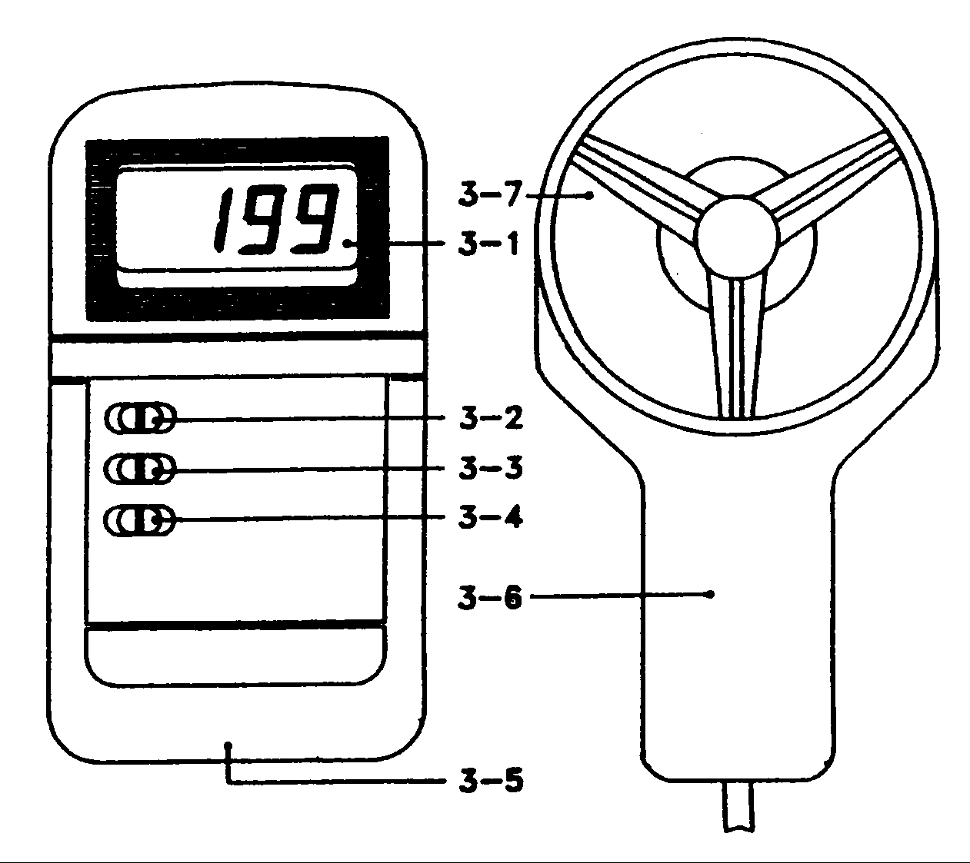

Obr. 1

3-1 Displej
3-2 Vypínač napájení
Symbol:
Napájení zapnuto = 1
Napájení vypnuto = 0
3-3 Funkční přepínač 1
3-4 Funkční přepínač 2
3-5 Bateriový oddíl/kryt
3-6 Rukojeť senzoru
3-7 Senzorová hlava

4. POSTUP MĚŘENÍ

1) „Vypínač napájení“ (3-1, obr. 1) uveďte do polohy „On (zapnuto)“.
2) Podle požadované jednotky zobrazení uveďte „Funkční přepínač 1“ (3-2, obr. 1) a „Funkční přepínač 2“ (3-3, obr. 1) do správné polohy podle následujícího:

Jednotka Funkční přepínač 1 Funkční přepínač 2
m/s A m/s
km/h A km/h
ft/min B ft/min (stop/min.)
knots B knots (uzlů)

3) „Rukojeť senzoru“ (3-6, obr. 1) držte rukou „Senzorovou hlavu“ (3-7, obr. 1) směrujte proti toku (směru proudění) zdroje měřeného vzduchu. Displej pak ukazuje přímo rychlosti vzduchu.

* Rozsah ft/min (stop/min.) by měl být vynásoben 100. Například: Hodnota na displeji na rozsahu ft/min. je 23,0 a správná hodnota je 23,0 x 100 = 2 300 stop/min.

Podmínky měření:
Žlutá bodová značka na senzorové hlavě indikuje, že tato „žlutá bodová značka“ musí být směrována proti směru proudění vzduchu.

5. VÝMĚNA BATERIE

1. Když displej LCD zobrazí „LOBAT (vybitá baterie)“, je nutné vyměnit baterii. Měření však lze stále ještě provádět několik hodin poté, co se objeví symbol „LOBAT“ bez toho, že by se přístroj stal nepřesným.
2. Odsuňte kryt baterie (3-5, obr. 1) a vyjměte baterii.
3. Vyměňte baterii 9 V a opět nasuňte kryt baterie.
4. Po výměně baterie se ujistěte, že kryt baterie je řádně nasunut.

ZÁRUKA

Zaručujeme, že tento výrobek neobsahuje vadný materiál nebo vadné tovární zpracování a souhlasíme s opravou nebo výměnou takového výrobku, na kterém se při normálním používání a provozu objeví závada způsobená chybou výroby. Součásti a práce při opravě jsou přitom bezplatné. Pokud nebudeme schopni tento výrobek opravit nebo vyměnit, provedeme plnou refundaci nákupní ceny.
Co se týče použití tohoto přístroje, obraťte se laskavě na uživatelskou příručku.
Naše závazky v této záruce jsou omezeny na opravu, výměnu nebo provedení refundace tohoto zkušebního zařízení, jež se prokáže vadným během 24 měsíců od data nákupu.
Tato záruka se nevztahuje na výrobky, které byly opraveny nebo modifikovány jakýmkoliv způsobem neautorizovanými osobami, nebo které byly podrobeny chybnému použití, zneužití, chybné aplikaci, zanedbání nebo nehodě, nebo které měly změněná, přerazítkovaná nebo odstraněná výrobní čísla. Je naším výhradním právem posoudit jejich stabilitu nebo spolehlivost
Kupující souhlasí, že přijímá veškerou odpovědnost za všechny škody nebo tělesná zranění, které mohou být následkem použití výrobku kupujícím, nebo jeho uživatelem, jeho zaměstnanci nebo jinými osobami.

ADRESA UPLATNĚNÍ ZÁRUKY
www.elbez.cz
e-mail: elbez@vm.cz
tel.: +420 566 522 372
fax : +420 566 520 372
ELBEZ s.r.o.
Karlov 1175
594 01 Velké Meziříčí

POTVRZENÍ O PRODEJI

Přístroj AVM-702 v.č. .........………………………………….

Datum prodeje...................................... Razítko a podpis

